附件3：

2022年陆河县粮食和物资储备局属下企业招聘笔试

考场示意图

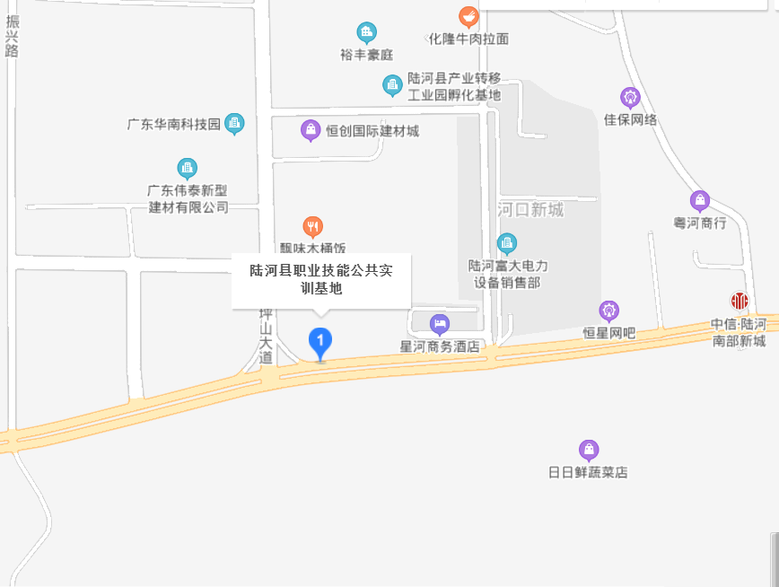

G235国道